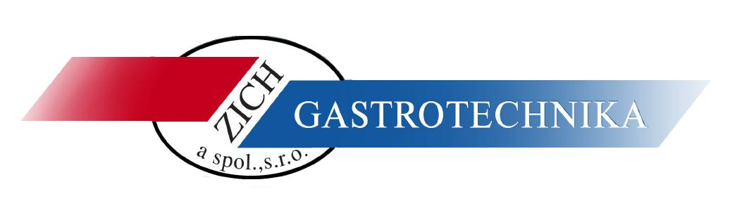
Nabídka č.221051
Komu: Domov pro seniory Trutnov
R. Frimla 936, 541 01 Trutnov
Kontaktní osoba: xxxxxxxxxxxxxxx xxxxxxxxxxxx
Datum: 21.6.2022

Elektrický konvektomat Retigo typ B1011 b

Vaření
Horký vzduch 30 – 300 °C * Kombinovaný režim 30 – 300 °C * Vaření v páře 30 – 130 °C
Bio vaření 30 – 98 °C
Vaření/pečení přes noc – šetří čas i peníze
Časování zásuvů – možnost nastavit různý čas pro každý zásuv
AHC (Active Humidity Control) – automatická regulace vlhkosti pro vynikající výsledky vaření
Pokročilý systém vývinu páry – vaření v páře díky dvoustupňovému předehřevu vody
v integrovaném tepelném výměníku
Zásuvy napříč – bezpečnější a pohodlnější práce s gastronádobami.
Lepší vizuální kontrola vložených gastronádob se surovinami.
Regenerace/banketing – podávejte více pokrmů v kratším čase
Delta T vaření – preciznost při přípravě velkých kusů potravin
Nízkoteplotní vaření – nižší váhové ztráty, lepší chuť
Cook & Hold – po skončení vaření automaticky přejde do fáze udržování
Golden Touch – perfektní barva a křupavost stiskem jednoho tlačítka
Automatický předehřev/zchlazení varné komory s možností zadat požadovanou teplotu
Sous-vide, Sušení, Sterilizace, Konfitovaní, Uzení – speciální programy pro moderní gastronomii

Vision Touch Controls Ovládání
8“ displej – perfektní přehled, jednoduché a intuitivní ovládání
MyVision – maximální přizpůsobení menu, vše potřebné na hlavní obrazovce
Dotykový panel – panel funguje za všech podmínek a má rychlou odezvu,
žádné mechanické prvky, tlačítka či kolečka
Easy Cooking – konvektomat doporučí vhodnou technologii dle požadovaného výsledku
6-bodová teplotní sonda – šest měřících bodů pro perfektní kontrolu teploty v jádře pokrmu
1000 programů s 20 kroky
Piktogramy – možnost přiřazení vlastních piktogramů ke každému programu
Funkce Learn – uložení programu se všemi změnami, které byly provedeny v průběhu vaření
Posledních 10 – automatické zobrazení posledních 10 varných procesů
Multitasking – unikátní možnost pracovat s displejem v průběhu vaření
Automatický start – možnost naplánovat odložený start
EcoLogic – údaje o spotřebě elektrické energie pro každý varný proces přímo na displeji
Nekonečný čas vaření - uspoří čas při vaření v provozní špičce

Ostatní vybavení
Active Cleaning – systém automatického mytí s minimální spotřebou vody
Trojité dveřní sklo – min únik tepla, nízká spotřeba energie, již žádné popálení o vnější sklo
Obousměrný ventilátor – minimální rozdíly v barvě upečených jídel
Klapka – rychlé odvlhčení varné komory - křupavost a barva, patentovaný odvlhčovací systém
7 rychlostí ventilátoru – kontrola rychlosti distribuce a cirkulace vzduchu
Fan Stop – okamžité zastavení ventilátoru brání úniku tepla a páry při otevření dveří
a zabraňuje opaření obsluhy
Taktování ventilátoru – 3 kroky k lepší rovnoměrnosti
Robustní klika – pro pohodlné otvírání stroje, antibakteriální materiál
AISI 304 nerezová ocel – nerezové materiály se speciální povrchovou úpravou pro delší životnost
Hygienický varný prostor se zaoblenými vnitřními rohy – snadná údržba
Integrovaná ruční sprcha - pro snadné čištění, nespotřebovává změkčenou vodu
Odkapová dveřní vanička - zachytává kondenzát z dveří
Dva přívody vody – pro změkčenou a nezměkčenou vodu
WSS (Water Saving System) - speciální systém odpadu & vestavěný tepelný výměník
zajistí velmi nízkou spotřebu vody
Vyjímatelné držáky gastronádob s roztečí 65 mm

Konektivita
USB rozhraní – snadné přehrávání dat z a do konvektomatu
Ethernet/LAN – možnost připojení do sítě, komunikace přes internetový prohlížeč
VisionCombi software – správa programů a piktogramů ve vašem PC, prohlížení dat HACCP

Provozní záznamy
HACCP záznamy – snadná a okamžitá analýza kritických bodů vaření
Kompletní záznamy provozních událostí

Servis - Servisní a diagnostický systém – automatické vyhodnocení chyb

Technické parametry
Vývin páry bojler
Kapacita 11 x GN1/1
Kapacita (volitelná) 8 x 600/400
Kapacita jídel 151-250
Rozteč zásuvů 65 mm
Rozměry (š x v x h) 933 x 1046 x 821 mm
Váha 144 kg
Celkový příkon 18,6 kW
Tepelný výkon 18 kW
Příkon vyvíječe páry 18 kW
Jištění 32 A
Napájení 3N~/380-415V/50-60 Hz
Hlučnost do 70 dBA
Přípojka vody/odpadu G 3/4” / 50
Teplota 30 - 300 °C
Cena: xxxxxxx Kč bez DPH
Cena po slevě: xxxxxxx Kč bez DPH / 1 ks
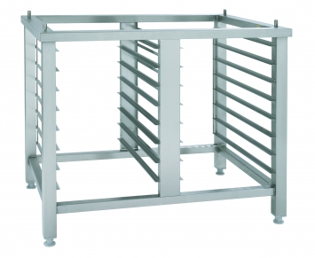
Xxxxxxx Kč bez DPH / 2 ks

Podstavec pod konvektomat se 16 vsuny

Cena po slevě: xxxxx Kč bez DPH / 1 ks
xxxxxx Kč bez DPH / 2 ks

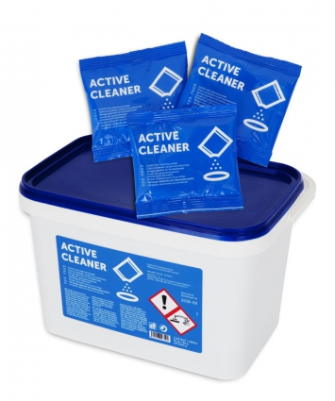
Retigo active cleaner
kyblík 50 ks, 60 g sáčky

Cena: xxxxxx Kč bez DPH

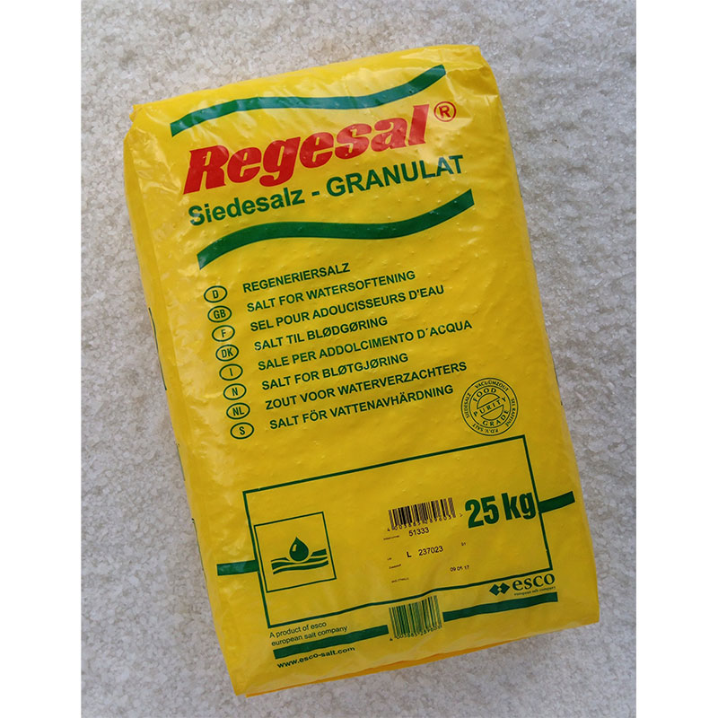
Tabletová sůl
pytel 25 kg

Cena: xxxxx Kč bez DPH / 1 ks
xxxxx Kč bez DPH / 2 ks

Zapojení konvektomatu, doprava a školení odborným kuchařem

Cena: xxxxxx Kč bez DPH

Cena celkem: 488.400,- Kč bez DPH
DPH 15 % 73.260,- Kč
Cena celkem: 561.660,- Kč včetně DPH



